**摩擦力**



日期： 时间： 姓名：

Date: Time: Name:

初露锋芒

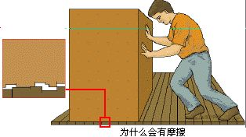

|  |  |
| --- | --- |
| **学习目标**  **&**  **重难点** | 1．知道摩擦力的种类和产生的条件  2．知道滑动摩擦力的大小跟什么因素有关  3．知道摩擦的利弊 |
| 1．滑动摩擦力的影响因素  2．增大和减小摩擦的方法 |

 根深蒂固

一、摩擦力

1、两个__________________的物体，当它们做_________________或要发生_________________时，在接触面上会产生一种__________相对运动的力叫____________。

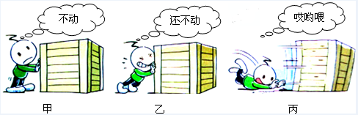

2、摩擦力产生的条件：

（1）两物体必须__________________并挤压，发生形变，有___________；

（2）两物体之间要发生或已经发生__________________；

（3）两物体接触面表面有一定的__________________。以上三者缺一不可。

3、由于摩擦力是阻碍物体相对运动或相对运动趋势，因此摩擦力的方向必定与物体________

____________________________方向相反。

4、摩擦力的作用效果：阻碍物体间的____________________________。

二、摩擦力的分类

1、摩擦力分为______________、_______________、和______________。

2、静摩擦力的大小只与__________________相等，与重力______________。

3、滑动摩擦力的大小跟作用在物体表面的______________和接触面的______________有关。

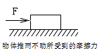4、静摩擦力

（1）定义：两物体间______________________，但由于有相对运动的趋势而产生的摩擦力，符号“*f*静”。如：用力推一个物体而未推动，就是因为物体受到静摩擦力的作用。

（2）大小：根据二力平衡的条件，静摩擦力的大小___________与它平衡的外力的大小。

（3）方向：跟与它平衡的外力方向相反（或与物体相对运动趋势方向相反）

5、滑动摩擦力定义：一个物体在另一个物体表面发生______________时，在两个物体接触面之间会产生_______物体相对运动的摩擦力，符号“*f*”。

如：用铅笔写字时，笔与纸张的摩擦属于滑动摩擦。

6、滚动摩擦力定义：一个物体在另一个物体表面上_______时产生的摩擦力，符号“*f*滚”，滚动摩擦力远_______滑动摩擦力。

如：用圆珠笔写字时，笔尖上的小圆珠与纸张的摩擦属于滚动摩擦。

三、摩擦力的应用

1、摩擦力的对人们有利有弊，对人们有益的摩擦力叫______________，对人们产生不利的摩擦力叫______________。

2、改变摩擦力的方法：

（1）增大有益摩擦：增大_______、增大接触面______________、变__________为滑动摩擦。

（2）减小有害摩擦：_______压力、_______接触面粗糙程度（使接触面分离）、变___________为滚动摩擦。

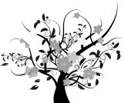 枝繁叶茂

一、摩擦力

**知识点一：摩擦力的概念**

【例1】抛出去的圆球在光滑的水平面上做匀速直线运动，它的受力情况是 （ ）

A．只受重力和支持力

B．只受重力、支持力和抛力

C．只受重力、支持力和摩擦力

D．只受重力和摩擦力

【例2】我们想象一下，如果教室里的摩擦力突然消失，下列现象不可能出现的是 （ ）

A．老师无法用粉笔在黑板上写字

B．写字时圆珠笔从手中滑出，漂浮在空中

C．同学们稍微活动就会从椅子上纷纷滑到地面上

D．固定吊灯的螺丝从天花板上滑出，使吊灯落到地面上

【例3】摩擦力的产生条件___________、__________、______________和_________________。

【例4】体重为490N的某同学用双手握住竖直的木杆匀速上攀，他所受的摩擦力 （ ）

A．等于490N，方向竖直向下 B．等于490N，方向竖直向上

C．大于490N，方向竖直向下 D．小于490N，方向竖直向上

【例5】假如没有摩擦，哪种现象是不会发生的 （ ）

A．地面上滚动的球、行驶的车很难停下来

B．手拿不住笔写字

C．人可以在地面上行走如飞

D．用吹灰之力就可以将火车沿铁轨推动

【例6】关于摩擦力，下列说法中错误的是 （ ）

A．只要两个物体接触并相互挤压，且接触面不光滑，它们之间就一定产生摩擦力

B．运动的物体可能不受摩擦力的作用

C．摩擦力的方向可能与物体运动的方向相同

D．静止的物体可能受到摩擦力的作用

【例7】下列说法正确的是 （ ）

A．运动的物体一定受到滑动摩擦力

B．静止的物体不可能受到滑动摩擦力

C．滑动摩擦力的方向一定与相对滑动方向相反

D．滑动摩擦力的方向一定与运动方向相反

二、摩擦力的分类

**知识点一：三种摩擦力**

【例1】下列现象中各属于哪种摩擦？

（1）小孩从滑梯上滑下，小孩和滑梯间的摩擦是____________。

（2）人走路时，鞋底与地面之间的摩擦是____________。

（3）用卷笔刀削铅笔时，铅笔和刨刀间的摩擦是____________。

（4）自行车前进时，前轮和地面间的摩擦是____________。

【例2】下列现象各属于哪种摩擦：自行车行驶过程中，骑车人踩动踏板通过链条带动后轮转动而前进。那么，脚和踏板之间的摩擦是________________，前轮与地面之间的摩擦是________________，人手与车把间的摩擦是________________，自行车刹车时，刹车皮与车轮钢圈之间的摩擦是________________。

【例3】下列几种情况，不属于滑动摩擦的是 （ ）

A．自行车刹车时，闸皮和车圈之间的摩擦

B．用圆珠笔写字，笔尖的圆珠与纸之间的摩擦

C．用卷笔刀削铅笔，刀与铅笔之间的摩擦

D．小孩滑滑梯，身体与滑梯之间的摩擦

【例4】____________________________________________________________叫做滑动摩擦力，阻碍物体________________的力叫做静摩擦力。

【例5】下列现象中，属于滑动摩擦的是 （ ）

A．用笔写字时，手与笔杆之间的摩擦

B．用钢笔写字时，笔尖与纸之间的摩擦

C．用手握瓶子时，手与瓶子之间的摩擦

D．车辆行驶时，车轮与地面之间的摩擦

【例6】（多选）关于滑动摩擦力，下列说法正确的是 （ ）

A．滑动摩擦力的方向总是与物体运动的方向相反

B．滑动摩擦力总是阻碍物体的运动

C．滑动摩擦力的方向可以和物体运动的方向相同

D．滑动摩擦力总是阻碍物体间的相对运动

【例7】下列现象中，属于滚动摩擦的是 （ ）

A．滑雪运动员的滑雪板与雪地之间

B．用圆珠笔写字时，笔珠与纸之间的摩擦

C．用水平力推停在水平地面上的汽车，没能推动时车轮与地面之间的摩擦

D．擦黑板时，黑板擦与黑板间的摩擦

**知识点二：静摩擦力**

【例1】一位同学用水平力推停在水平地面上的汽车，没能推动，则此时 （ ）

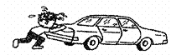 A．人推车的力与车的重力是一对平衡力

B．人推车的力与车对人的力的合力为零

C．人推车的力小于地面对车的阻力

D．人推车的力等于地面对车的阻力

【例2】一人用200N的力沿水平方向推着重600N的箱子在水平地板上作匀速直线运动，若此人突然将推力增大到300N，则地板对箱子的摩擦力的大小为 （ ）

A．100N B．200N C．300N D．600N

【例3】用力的图示法画出重力为10N的物体所受的摩擦力。

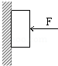

【例4】用30牛的力握住重为15牛装油的瓶子悬空静止不动，则手与油瓶之间的摩擦力的大小为____________；若将手的握力增加到40牛，则手与油瓶之间的摩擦力的大小将_________（选填“增大”、“减小”或“不变”）。

【例5】用50N的力推桌子没有推动，是因为推力小于摩擦力_________（填“正确”或“错误”）。

【例6】一个物体放在水平桌面上，用5N的力推它不动，则摩擦力为 （ ）

A．0 B．5N C．大于5N D．小于5N

【例7】人走路时，脚底受到地面的____________摩擦力，方向是向____________。

【例8】当两个物体具有相对运动趋势时，在接触面上产生阻碍物体间_______________的力，叫做静摩擦力。物体在滚动时也受到阻碍运动的滚动摩擦力，相同情况下，滚动摩擦力比滑动摩擦力________（选填“小”或“大”）得多。

【例9】一个小孩用35牛的水平力推一个放在水平面上的重力为100牛的箱子，箱子没有动，那么箱子受到的静摩擦力大小是__________牛，若水平推力增大后箱子仍没有动，则箱子受到的静摩擦力的大小将_____________（选填“增大”、“不变”或“减小”）。

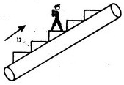【例10】一人站在电梯上随电梯一起匀速上升，如图所示，则关于人的受力分析的下列叙述正确的是 （ ）

A．人受到重力，竖直向上的弹力以及水平向右的摩擦力

B．人受到重力，竖直向上的弹力以及水平向左的摩擦力

C．人受到重力，竖直向上的弹力

D．人受到重力，竖直向上的弹力，电梯对人斜向上与速度方向一致的推力

【例11】作出下图中的摩擦力的示意图。

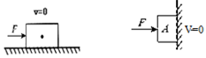

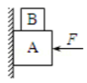【例12】如图所示，物块A的重力GA=20N，物块B的重力GB=10N，水平推力F作用在A上，A与竖直墙面接触，A和B均静止，则墙面受到的摩擦力 （ ）

A．大小为20N，方向向上 B．大小为20N，方向向下

C．大小为30N，方向向上 D．大小为30N，方向向下

**知识点三：影响滑动摩擦力的因素**

【例1】物体所受的摩擦力的大小与__________________和接触面的_____________有关，一个重90N的铁块放在水平桌面上，小红用30N的水平拉力使它向右做匀速直线运动，铁块受到的摩擦力等于_________N，方向_________，如果拉力变大，摩擦力_________（填“变大”、“不变”或“变小”）。

【例2】分析重力为G的物体A的受力，并求摩擦力的大小和方向。

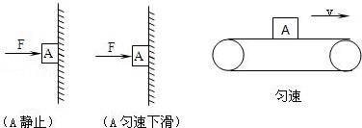

【例3】运动员用双手握住竖立的竹竿匀速攀上和匀速下滑，他所受的摩擦力分别是F1和F2，那么 （ ）

A．F1向下，F2向上，且F1＝F2 B．F1向下，F2向上，且F1＞F2

C．F1向上，F2向下，且F1＝F2 D．F1向上，F2向上，且F1＝F2

【例4】研究“滑动摩擦力的大小与哪些因素有关”时得到下列数据：

|  |  |  |  |
| --- | --- | --- | --- |
| 次数 | 接触面情况 | 压力（牛） | 摩擦力（牛） |
| 1 | 木块与木板 | 5 | 1.0 |
| 2 | 木块与木板 | 8 | 1.6 |
| 3 | 木块与棉花 | 5 | 2.4 |

①比较1、2两次实验，可得结论_____________________________________________。

②比较1、3两次实验，可得结论_____________________________________________。

【例5】一木块重10牛，用3牛的水平拉力使其在水平桌面上做匀速直线运动，若改用5牛的水平拉力使其移动一段距离，则此时木块受到的摩擦力f和合力F的大小为 （ ）

A．f=3牛 F=0牛 B．f=9牛 F=0牛

C．f=3牛 F=2牛 D．f=5牛 F=2牛

【例6】一物体在水平面上做匀速直线运动，已知物体的质量为500克，所受的滑动摩擦力是重力的0.4倍。求：

（1）物体的重力；

（2）物体所受拉力的大小。

【例7】置于水平面上的物体，在水平方向的拉力作用下向前运动。当拉力增大时，物体的运动速度也随之变大，则该物体所受的滑动摩擦力将 （ ）

A．增大 B．不变 C．减小 D．无法确定

【例8】小华在做“探究影响滑动摩擦力大小因素”的实验时，其中一步的操作如图所示，这样操作的错误是：物体不在______________上运动。纠正错误后，若使木块由铺有毛巾的木板运动到光滑的木板上，则木块受到的滑动摩擦力将______________（选填“变大”、“变小”或“不变”）。

http://pic1.mofangge.com/upload/papers/c04/20101019/201010191410028431735.gif

【例9】将皮带拉紧后，皮带就不会在轮上打滑，这是采用_______________的方法来________摩擦的；在积有冰雪的公路上行驶的汽车，常在轮上绕铁链，这是采用____________________的方法来____________摩擦的；给冰箱装上轮子，这是采用______________________的方法来___________摩擦的。

【例10】当一个物体在另一个物体表面滑动时，接触面间产生的阻力，叫做_______________力，两个物体的接触面越____________，接触面之间的____________越大，则这种力越大。

【例11】把手掌放在桌面上滑动，你感觉_______________（选填“有”或“无”）摩擦力，此摩擦力叫_______________摩擦力。当加大手掌对桌面的压力再滑动时，你感觉摩擦力与前次相比，是_______________（选填“增大”或“减小”）了，这说明滑动摩擦力的大小与_______________有关。按照同样的方法在桌面和毛巾表面用相同的压力重复上面的动作，你感觉摩擦力_______________（选填“一样”或“不一样”），说明滑动摩擦力的大小还与_______________有关。

【例12】关于摩擦力，下列说法中错误的是 （ ）

A．滑动摩擦力的大小跟物体间的压力和接触面的粗糙程度有关

B．在压力大小相同时滚动摩擦力比滑动摩擦力小

C．在任何情况下摩擦总是有害的

D．轮胎上有凹凸不平的花纹，是为了增大摩擦

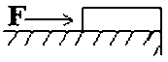【例13】在水平台面上放一物体，现用一水平推力F把物体推向台边（如图），至物体在台边翻倒的过程中，台面对物体的摩擦力 （ ）

A．逐渐减小到零 B．保持不变

C．先增大，后减小 D．先减小，后保持不变

【例14】设计一个实验证明“摩擦力与接触面积大小无关”。

【例15】探究“摩擦力的大小与什么因素有关”的三次实验如图所示。实验时，让木块在水平木板（或棉布）上做匀速运动。下列说法中正确的是 （ ）

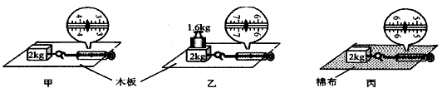

A．比较甲、乙两图实验情景，可知摩擦力的大小跟作用在物体表面的压力无关

B．比较乙、丙两图实验情景，可知摩擦力的大小只跟作用在物体表面的压力有关

C．比较乙、丙两图实验情景，可知摩擦力的大小只跟接触面的粗糙程度有关

D．比较甲、丙两图实验情景，可知摩擦力的大小跟接触面的粗糙程度有关

三、摩擦力的应用

**知识点一：增大或减小摩擦的方法**

【例1】下列实例中，为了增大摩擦的是 （ ）

A．拉杆旅行箱底部装有轮子 B．鞋底刻有凹凸不平的花纹

C．向自行车的转轴处加润滑油 D．在气垫船底和水之间形成一层空气垫

【例2】以下四个实例中，目的是为了减小摩擦的是 （ ）

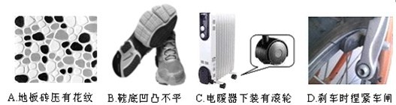

【例3】下列现象中哪些是为了增大摩擦，哪些是为了减小摩擦？各用的是什么方法？

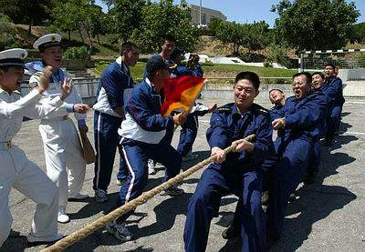A．给传动皮带打上皮带蜡

B．在衣服的拉链上涂一些蜡

C．举重运动员手上擦一些镁粉

D．在锁孔中放一些铅笔屑

E．遇到紧急情况，用力捏紧自行车的刹车把手

F．为防止传动皮带打滑，要把皮带张紧些

G．旅行箱的下面装有轮子

H．拔河比赛中，运动员常穿上较新的运动鞋，且扫掉地上的沙子

【例4】自行车在我国是很普及的代步工具，从自行车的结构和使用上来看，它涉及了许多物理知识，对其认识错误的是 （ ）

A．在路上行驶时自行车和地面的摩擦越小越好

B．自行车的刹车闸是一个省力杠杆

C．在车外胎、把手塑料套、脚蹬上都刻有花纹是为了增大摩擦

D．车的前轴、中轴及后轴均采用滚动轴承以减小摩擦

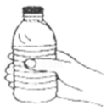【例5】小明上完体育课后，从学校小卖部买了一瓶饮料。当他紧紧用手握住竖直的饮料瓶不动，如图所示，则瓶受到的摩擦力方向_____________，大小_____________（选填“大于”、“等于”或“小于”）瓶的重力。拧瓶盖时，他发现瓶盖侧面有一条条竖纹，用物理知识分析瓶盖上竖纹的主要作用是_____________。

【例6】以下几种关于摩擦力利弊的说法中正确的是 （ ）

A．机车起动时，车轮与钢轨间的摩擦是有益的

B．皮带传动中，皮带与皮带轮间的摩擦是有害的

C．骑自行车时，自行车胎与地面间的摩擦是有害的

D．人走路时，脚与地面间的摩擦是有害摩擦

【例7】如图所示的四个实例中，目的是为了减小摩擦的是 （ ）

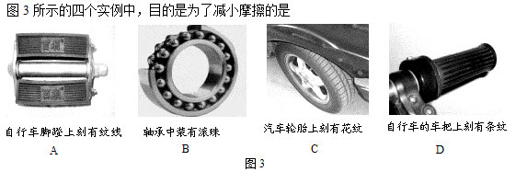

【例8】下列做法中，属于增大摩擦的是 （ ）

A．磁力把磁悬浮列车从轨道上微微托起，使接触面分离

B．在鞋底上做上凹凸不平的花纹

C．古人利用圆木滚动搬运巨石

D．在轴承中加润滑油

随堂检测

1、滑动摩擦力的大小跟______________和________________________有关。

2、如图，物体沿粗糙水平面向右运动。画出该物体所受重力、支持力和摩擦力的示意图。

菁优网：http://www.jyeoo.com

3、摩擦力分为_______________、_______________和_______________。

4、摩擦力的方向：总是与相对运动或相对运动趋势方向____________，与接触面____________。

5、下列各种摩擦中，属于有害摩擦的是 （ ）

A．人走路时，脚与地面间的摩擦 B．汽车后轮与地面的摩擦

C．电动机运转时各转动部分间的摩擦 D．刹车片与自行车车轮间的摩擦

6、减少滑动摩擦力的方法有：_____________、_____________________、__________________。

7、摩擦力是有害的力____________。（判断对错）

8、自行车是我们熟悉的交通工具，从自行车的结构和使用来看，它涉及到不少有关摩擦的知识。以下分析中，正确的是 （ ）

A．脚踏凹凸不平是通过增大接触面来增大摩擦的

B．轮胎上制有花纹是通过改变接触面粗糙程度来减小摩擦的

C．刹车时用力捏刹车把是通过增大压力来增大摩擦的

D．在转动的部分加润滑油是通过变滑动为滚动来减小摩擦的

9、一人用200牛的力沿水平方向推着重为500牛的箱子在水平地板上做匀速直线运动；若此人突然将推力增大到300牛，则地板对箱子的摩擦力的大小为 （ ）

A．100牛 B．200牛 C．300牛 D．500牛

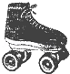

10、如图所示，旱冰鞋上小轮子的作用是通过________________的方法，使摩擦力大大减小。

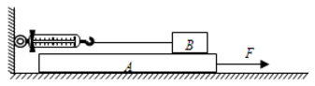11、如图所示，用水平拉力F拉上表面粗糙程度各处相同的物体A，使其在水平地面上匀速运动，当物体B静止不动时，与水平绳相连的弹簧测力计的示数不变。关于该状态，下列说法正确的是（不计绳和弹簧测力计重） （ ）

A．B对A的摩擦力为静摩擦力

B．A对B的摩擦力方向水平向右

C．弹簧测力计的示数等于B所受摩擦力与水平拉力F的合力

D．弹簧测力计对B的拉力小于A对B的摩擦力

12、如图所示，三位同学用同一组器材进行了下面三项操作：甲同学用水平方向的力拉木块A在长木板B上匀速运动；乙同学用水平方向的力拉木块A在B上加速运动；丙同学用水平方向的力拉B，使AB一起匀速运动。三位同学的操作中A与B之间的摩擦力的大小分别为f甲、f乙、f丙，则下列说法正确的是 （ ）

 A．f甲=f乙=f丙 B．f甲=f乙，f丙=0

C．f甲=f丙＜f= D．f=＜f=，f丙=0

13、小明在探究“摩擦力的大小与什么因素有关”的实验时，提出了如下四个猜想。根据你对本实验的探究，发现其中与实验结论不相符合的是 （ ）

A．摩擦力的大小可能与接触面的粗糙程度有关

B．把滑动变为滚动，摩擦力变小

C．摩擦力的大小可能与物体间接触面积的大小有关

D．摩擦力的大小可能与接触面上压力的大小有关

14、某同学现用10N水平向右的力拉着该物体以1m/s的速度作匀速直线运动，则物体所受的摩擦力为___________N，其方向___________。

15、物体所受重力是100N，当如图对它施加一个水平向左的30N的压力将它压在竖直墙面上处于静止，此时它受到的摩擦力是___________N，方向___________；当将它放在水平桌面用40N的水平力向西拉它时，它在水平面上匀速直线运动，此时它受到的摩擦力是___________N，方向___________。

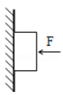

16、用手握住酒瓶，使其口朝上底朝下竖直静止在手中，对此下列说法中正确的是 （ ）

A．酒瓶能静止在手中，是由于手对酒瓶的握力等于酒瓶的重力

B．酒瓶能静止在手中，是由于酒瓶受到手对它的摩擦力的作用

C．手握酒瓶的力增大，瓶子所受摩擦力也随着增大

D．向酒瓶注水的过程中，即使手握瓶的力不变，瓶所受的摩擦力也将增大

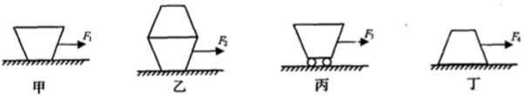17、如图所示，有两个相同的梯形物体，它们在力的作用下，以下列四种方式沿相同的水平面运动，下列对不同情况下物体所受摩擦力的比较，正确的是 （ ）

A．f丙＞f甲=f丁＞f乙 B．f乙＞f丙＞f丁＞f甲

C．f乙＞f丁＞f甲＞f丙 D．f乙＞f甲=f丁＞f丙

18、小明用如图甲、乙、丙的步骤探究摩擦力的大小与哪些因素有关。

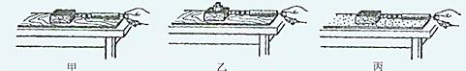

（1）实验中，他应将弹簧测力计沿_________方向拉动木块，使木块在水平面上做_________运动，并记下弹簧测力计的示数。

（2）比较步骤_________与_________可得：摩擦力的大小跟作用在物体表面上的压力有关，且压力越大，摩擦力越大。

比较步骤甲与丙可得：摩擦力的大小跟接触面的_______________有关，且接触面越______________，摩擦力越大。

（3）小明在实验中还发现：在木块还没有被拉动的情况下，弹簧测力计仍然有示数，且示数逐渐增大，直到拉动木块为止。该现象表明：物体在静止时也可能受到_________力的作用，且该力有大小与_________力的大小有关。

（4）上学路上，小明看见一辆汽车陷进了泥坑里，司机将一些稻草塞进后轮底下，汽车很快就爬上来了，这是利用增大__________________的方法增大摩擦力。

 瓜熟蒂落

1、摩擦力的作用点在__________________，方向与________________________方向相反。

2、增大滑动摩擦力的方法是_________________，________________________。

3、压力一定，接触面越粗糙，摩擦力越____________。

4、请在图中，标出各物体所受摩擦力的方向。

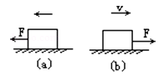

5、一个小孩用25Ｎ的水平力推放在水平地面上的重100Ｎ的箱子，箱子没有动，那么箱子受到的静摩擦力大小是________Ｎ。

6、一木块重10牛，用3牛的水平拉力使其在水平桌面上做匀速直线运动，若改用5牛的水平拉力使其移动一段距离，则此时木块受到的摩擦力f和合力F的大小为 （ ）

A．f=3牛 F=0牛 B．f=9牛 F=0牛

C．f=3牛 F=2牛 D．f=5牛 F=2牛

7、用弹簧测力计沿水平方向拉一个重5N的木块，在水平桌面上匀速直线运动时，弹簧测力计的示数为1.2N，保持其他条件不变，当拉力增大为1.8N时，下列判断正确的是 （ ）

A．木块受的摩擦力为1.8N B．木块受的摩擦力为1.2N

C．木块保持匀速直线运动 D．木块的运动速度逐渐减小

8、自行车的车把手上刻有花纹，是采用了增大接触面之间的________________来增大摩擦的方法，骑自行车刹车时，手握刹车把越紧，自行车停下越快，这是通过______________的方法，增大___________________。

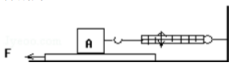9、如图所示，小明将弹簧测力计一端固定，另一端钩住长方体木块A，木块下端是一长木板，实验时，他以F=12N的拉力拉着长木板沿水平地面匀速向左运动时，弹簧测力计的示数为5N，则木块A受到木板的摩擦力大小和方向分别为 （ ）

A．12N，水平向左 B．12N，水平向右

C．5N，水平向左 D．5N，水平向右

10、水平桌面上平放着一个长方体木块，木块各面的粗糙程度相同，用弹簧测力计沿水平方向匀速拉动该木块时，弹簧测力计示数为F1；以较大速度匀速拉动该木块时，弹簧测力计示数为F2；把该木块侧放在水平桌面并匀速拉动时，弹簧测力计示数为F3．则弹簧测力计三次示数的大小关系为 （ ）

A．F1＜F2＜F3 B．F1＞F2＞F3 C．F1=F2＞F3 D．F1=F2=F3

11、增大摩擦力的方法有___________________________；减小摩擦力的方法有_________________

____________________________。在压力大小不改变的情况下，若要增大摩擦力，人们常采用的方法是_________________，如日常生活中的_________________。

12、一个重为40牛的物体被15牛的水平力紧压在竖直的墙壁上，保持静止状态，则物体受到的摩擦力是 （ ）

A．15牛，方向竖直向上 B．40牛，方向竖直向下

C．25牛，方向竖直向上 D．40牛，方向竖直向上

13、在《猫与老鼠》卡通片中，有一只1.5N的老鼠为了不至于随绳子一起自由掉落，拼命向上爬绳，结果它始终处于屏幕中央，若绳重8.5N，绳对老鼠的摩擦力为____________N。

14、如图，水平传送带正将高邮“珠光”大米从车间运送到粮仓。重500N的一袋大米静止放到传送带上，米袋先在传送带上滑动，稍后与传送带一起匀速运动，米袋滑动时受到的摩擦力大小是重力的0.5倍。米袋在滑动时受到的摩擦力为__________N，方向__________，随传送带一起匀速运动时受到的摩擦力大小为_________N。

15、在家里的浴室中，为了防止地面沾水使人打滑跌倒，下列采取的措施错误的是 （ ）

A．地面应铺上带有凹凸花纹的地砖 B．人沐浴时穿的拖鞋鞋底带有凹凸花纹

C．脚底下放一条毛巾 D．穿上平底的塑料拖鞋

16、如图所示的四个实例中，目的是为了增大摩擦的是 （ ）



17、如图所示，放在M、N两水平桌面上的P、Q两物体，分别在、的水平拉力作用下做匀速直线运动，可以确定 （ ）

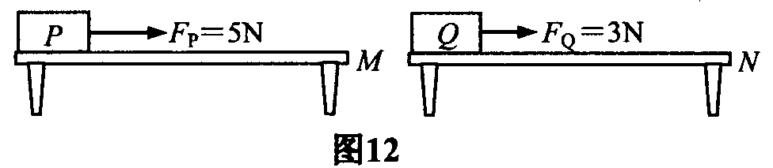 A．桌面M一定比桌面N粗糙

B．P的速度一定大于Q的速度

C．P的质量一定大于Q的质量

D．P受到的摩擦力一定大于Q受到的摩擦力

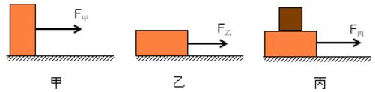18、如图所示，一长方体木块，置于同一粗糙水平面上，甲图木块竖放，乙图木块平放，丙图木块平放并在其上加一重物。在甲、乙、丙三种情况下，匀速拉动长方体所需的水平力分別为F甲、F乙、F丙，则下列关系正确的是 （ ）

A．F甲＜F乙＜F丙 B．F甲＞F乙＞F丙 C．F甲＜F乙=F丙 D．F甲=F乙＜F丙

19、如图所示重为的木棒，木棒的一端可绕光滑的轴自由转动，木棒的另一端放在表面粗糙的小车上。小车原来静止，如果用水平向右的力拉动小车，则关于木棒所受摩擦力的说法正确的是 （ ）

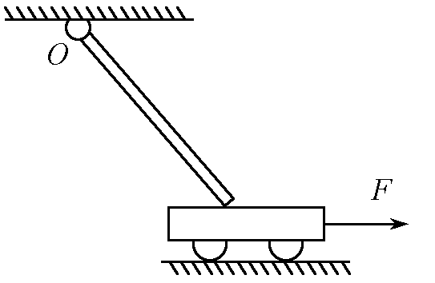 A．木棒所受摩擦力方向水平向右

B．木棒所受摩擦力的方向水平向左

C．木棒不受摩擦力

D．以上说法都不对

20、某中学体育馆篮球场的水泥面铺了一张很大的毛地毯，用来表演艺术节目。根据演出要求，要把毛地毯往前移动，小王等几名同学捡起毛地毯的一边，费了较大力气才把它拉动。

请你结合所学的物理知识，回答下列两个问题。

（1）毛地毯很难被拉动的主要原因是什么？

（2）请你想想，还可以用什么办法移动毛地毯？（不借助机械，设计两个简易可行的方案，可用文字或示意图说有）